### 任务目的

* 熟练JavaScript
* 学习树这种数据结构的基本知识

### 任务描述

* [参考示例图](http://7xrp04.com1.z0.glb.clouddn.com/task_2_22_1.jpg)，在页面中展现一颗二叉树的结构

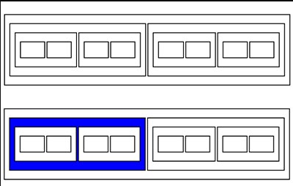

* 提供一个按钮，显示开始遍历，点击后，以动画的形式呈现遍历的过程
* 二叉树的遍历算法和方式自定，前序中序后序皆可，但推荐可以提供多种算法的展示（增加多个按钮，每个按钮对应不同的算法）
* 当前被遍历到的节点做一个特殊显示（比如不同的颜色）
* 每隔一段时间（500ms，1s等时间自定）再遍历下一个节点

### 任务注意事项

* 如果按照示例图中展示树，可以使用flexbox布局
* 实现简单功能的同时，请仔细学习JavaScript基本语法、事件、DOM相关的知识
* 请注意代码风格的整齐、优雅
* 代码中含有必要的注释
* 建议不使用任何第三方库、框架